2018年度

四平市铁东区人民政府黄土坑街道办事处部门决算

2019年10月18日

目 录

第一部分 部门概况
一、部门职责
二、机构设置及部门决算单位构成
第二部分 2018年度部门决算表
一、收入支出决算总表
二、收入决算表
三、支出决算表
四、财政拨款收入支出决算总表
五、一般公共预算财政拨款支出决算表
六、一般公共预算财政拨款基本支出决算表
七、一般公共预算财政拨款“三公”经费支出决算表
八、政府性基金预算财政拨款收入支出决算表
九、部门预算项目支出绩效自评表
第三部分 2018年度部门决算情况说明
一、收入支出决算总体情况说明
二、收入决算情况说明
三、支出决算情况说明
四、财政拨款收入支出决算总体情况说明
五、一般公共预算财政拨款支出决算情况说明
六、一般公共预算财政拨款基本支出决算情况说明
七、一般公共预算财政拨款“三公”经费支出决算情况说明
八、政府性基金预算财政拨款收入支出决算情况说明
九、预算绩效管理情况说明
十、其他重要事项情况说明
第四部分 名词解释

第一部分 部门概况

一、部门职责
（1）、贯彻执行党的路线、方针、政策，宣传落实上级党委的决议、决定，发挥领导核心作用，组织制定、落实本行政区域内经济和社会发展规划，负责街辖区内的地区性、群众性、公益性、社会性工作。
（2）、制定符合本辖区实际的经济社会事业发展规划和街道管理、服务制度，并组织实施。指导、支持社区工作，帮助其进行组织建设、制度建设和业务工作。支持和保障社区居民开展自治活动，负责精神文明建设工作，积极组织以提高市民质素为目的的活动，树立文明新风。
（3）、管理街道经济组织，促进街道经济的健康发展。协调有关部门实施街道、居民小区建设规划，加强公用设施建设。
（4）、负责街辖区内的维护稳定及社会治安综合治理工作，负责民事调解，法律服务工作，维护居民的合法权益。
（5）、负责社区建设和管理，积极开展社区服务工作，发展拥军优属、优抚安置、社会保障、社会公益、社区文化、科普、体育、教育、社会救济、救灾和居民最低生活保障等工作。
（6）、组织居民开展爱国卫生运动，整治市容市貌，搞好区域内的环境卫生、环境美化、环境保护工作，改善生活环境和生态环境。
（7）、负责计划生育、劳动就业、安全生产管理、民兵、兵役、侨务等工作；尊重少数民族的风俗习惯，保障少数民族的权益。
（8）、配合有关部门做好防汛、防风、防火、防震、防灾和抢险工作。
（9）、及时向区人民政府反映居民群众的意见和要求，办理人民群众来信来访事项。
（10）、承办区委、区政府和上级部门交办的其他事项。
- 机构设置及部门决算单位构成
根据上述职责，四平市铁东区人民政府黄土坑街道办事处是1个独立核算机构.
四平市铁东区黄土坑街内设5 个职能科。分别为党工委办公室、综合科、街政科、城管科、经济发展科。
下设1个事业单位:计划生育工作站
2018年实有人员30人，其中：在职人员 12人，离休人员 人，退休人员 18人。
纳入四平市铁东区人民政府黄土坑街道办事处2018年度部门决算编制范围的单位包括：
1.四平市铁东区人民政府黄土坑街道办事处
2.黄土坑街计划生育工作站(事业单位)

第二部分 2018年度部门决算表

- 收入支出决算总表
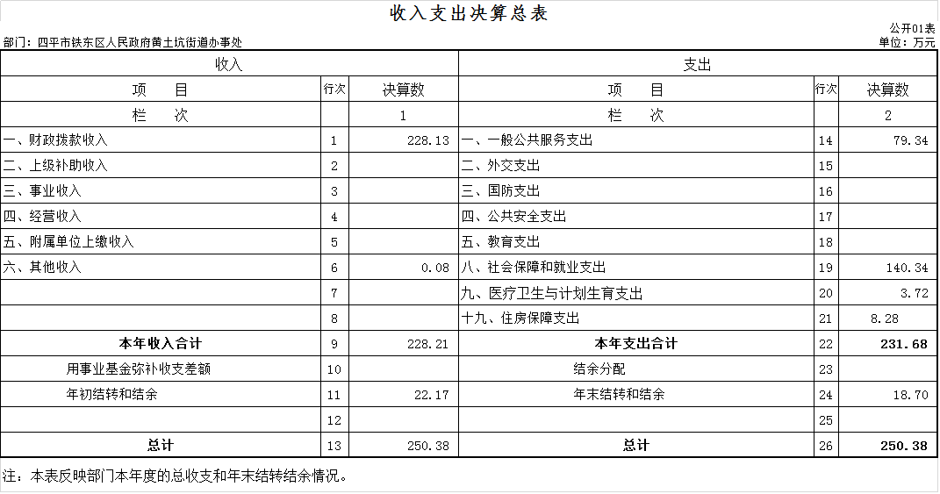

二、收入决算表

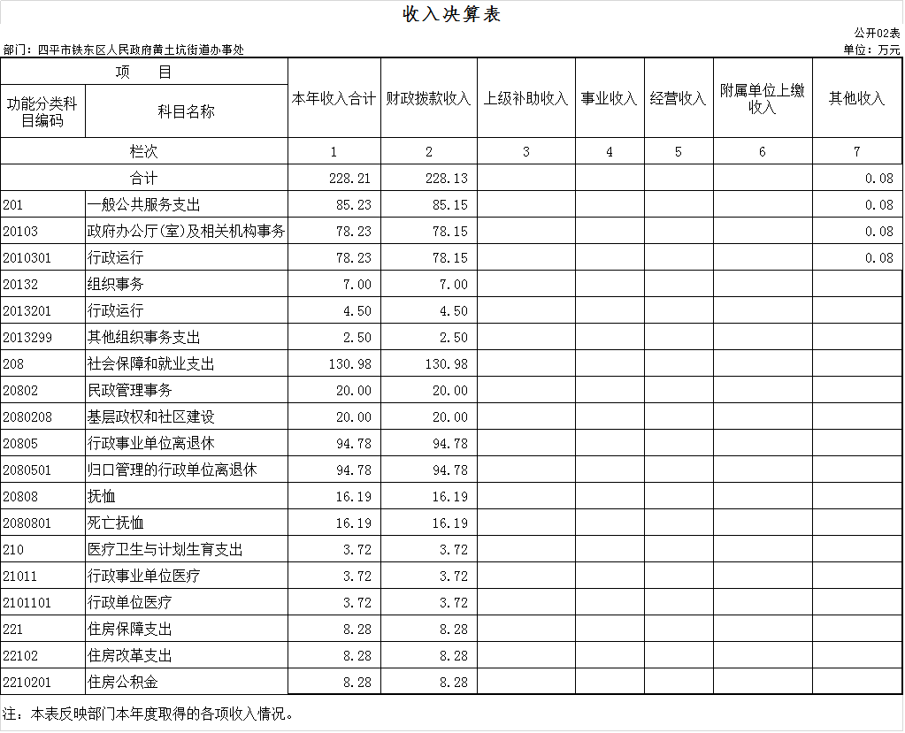

三、支出决算表
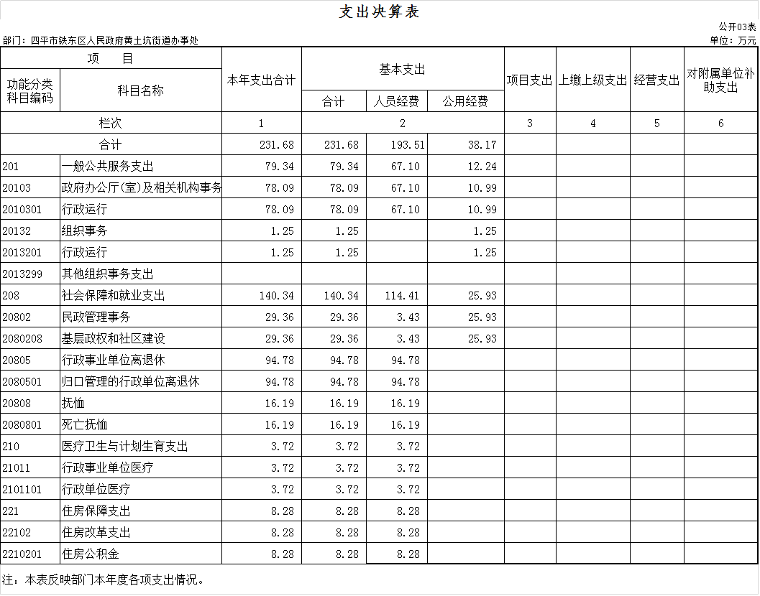

四、财政拨款收入支出决算总表
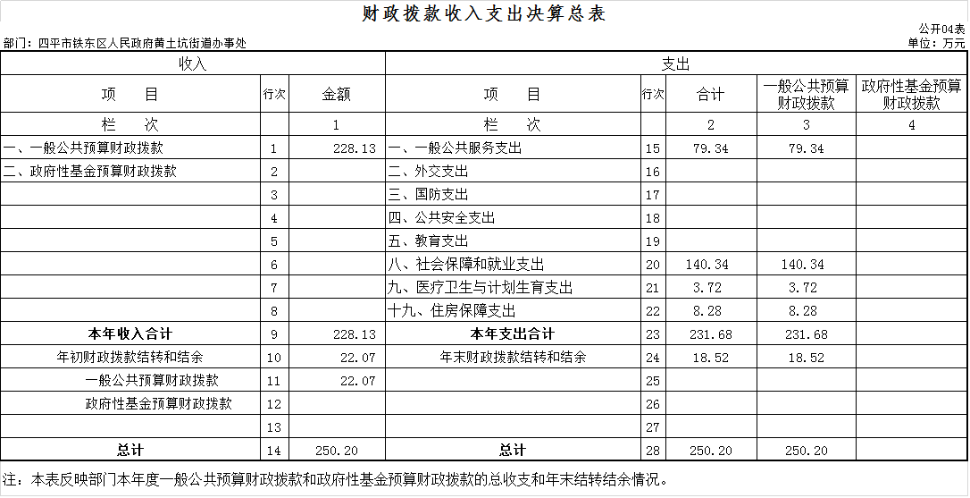

五、一般公共预算财政拨款支出决算表
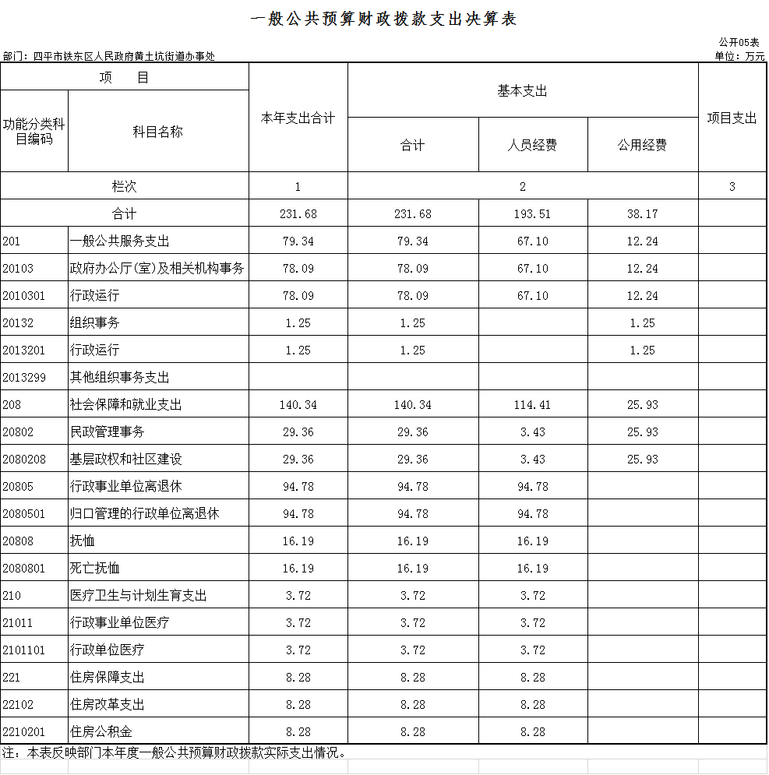

- 一般公共预算财政拨款基本支出决算表
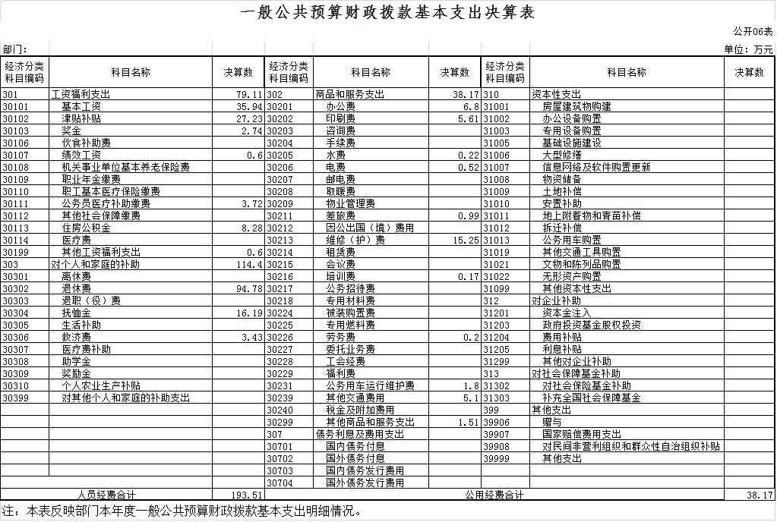

七、一般公共预算财政拨款“三公”经费支出决算表

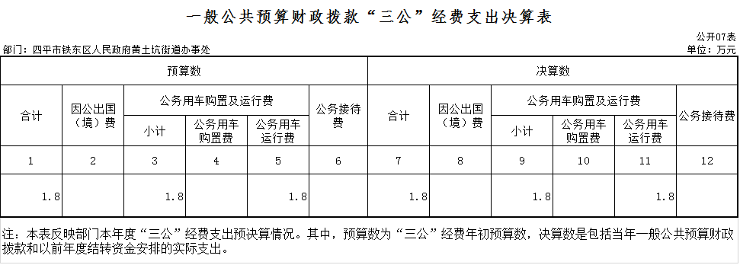

八、政府性基金预算财政拨款收入支出决算表（本单位）
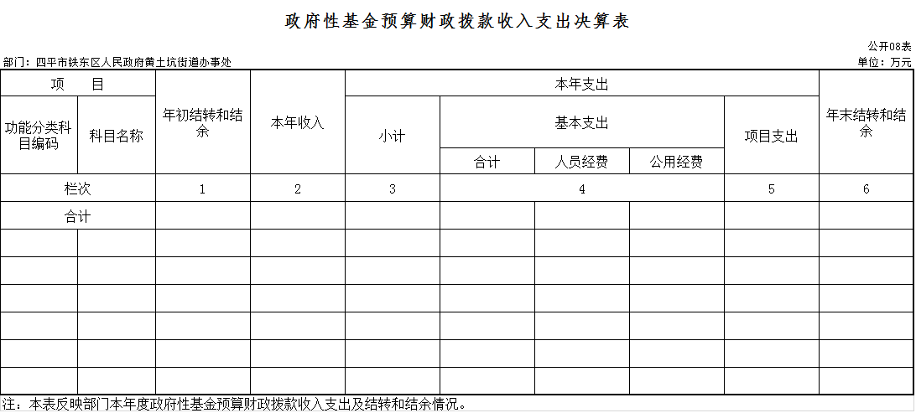

本单位无此项支出

九、部门预算项目支出绩效自评表
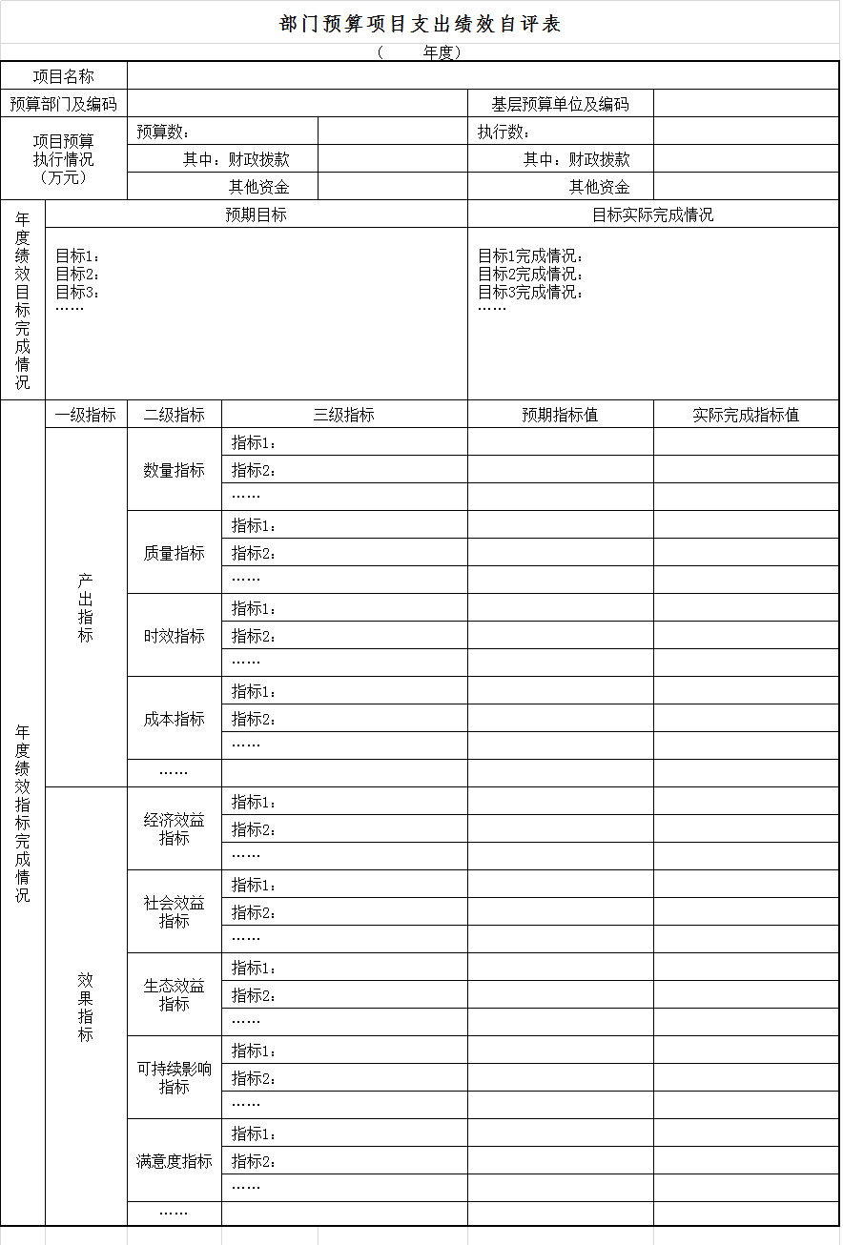

本单位无此项目支出

第三部分 2018年度部门决算情况说明

一、收入支出决算总体情况说明
2018年度收、支总计 228.21、231.68 万元。与2017年相比，收、支总计各增加28.46、35.38 万元，增长14.25 、18.03%。主要原因：人员增加经费增加。
二、收入决算情况说明
本年收入合计 228.21 万元，其中：财政拨款收入 228.13 万元，占99.96 %；其他收入0.08万元，占0.03%。
三、支出决算情况说明
本年支出合计 231.68 万元，其中：基本支出 231.68 万元，占 100%；项目支出 0万元，占0 %。
四、财政拨款收入支出决算总体情况说明
2018年度财政拨款收、支总计各 228.13、231.68 万元，与2017年相比，财政拨款收、支总计各增加28.46、35.38 万元，增长14.25% 、18.03%。主要原因:人员增加经费增加。
五、一般公共预算财政拨款支出决算情况说明
（一）财政拨款支出决算总体情况
2018年度财政拨款支出 231.68 万元，占本年支出合计的 100 %。与2017年相比，财政拨款支出增加18.03%。主要原因：人员增加经费增加。
（二）财政拨款支出决算结构情况
2018年度财政拨款支出 231.68万元，主要用于以下方面：一般公共服务支出 85.15 万元，占 37%；社会保障和就业支出 130.98 万元，占57 %；行政事业单位医疗支出 3.72万元，占1.6 %；住房保障支出 8.28 万元，占 3.57%。
（三）财政拨款支出决算具体情况
2018年度财政拨款支出年初预算为250.32 万元，支出决算为 231.68 万元，完成年初预算的 93 %。其中：
1.一般公共服务年初预算为 79.34 万元，支出决算为 79.34万元，完成年初预算的100 %。其中人员经费67.1万元，公用经费12.24万元。主要原因:经费减少。
2.年初预算为 250.32 万元，支出决算为 231.68 万元，完成年初预算的 93 %，其中行政运行支出79.34万元，社会保障和就业支出140.34万元，医疗卫生和计划生育支出3.72万元，住房保障支出8.28万元。决算数小于预算数主要原因是经费减少。
六、一般公共预算财政拨款基本支出决算情况说明
2018年度财政拨款基本支出 231.68 万元，其中：人员经费 193.51 万元，主要包括：基本工资35.94万元，津贴补贴27.23万元，奖金2.74万元，绩效工资0.6万元，公务员医疗补助缴费3.72万元，住房公积金8.28万元。其他工资福利支出0.6万元，退休费94.78万元，抚恤金16.19万元，救济费3.43万元。
公用经费 38.17 万元，主要包括：办公费6.8万元，印刷费5.61万元，水费0.22万元，电费0.52万元，差旅费0.99万元，维修(维护)费15.25万元，培训费0.17万元，劳务费0.2万元，公务用车运行维护费1.8万元，其他交通费用5.1万元，其他商品和服务支出1.51万元。决算小于预算主要原因:经费减少。
七、一般公共预算财政拨款“三公”经费支出决算情况说明
（一）“三公”经费财政拨款支出决算总体情况说明
2018年度“三公”经费财政拨款支出预算为 1.8 万元，支出决算为 1.8 万元，完成预算的 100 %。
（二）“三公”经费财政拨款支出决算具体情况说明
2018年度“三公”经费财政拨款支出决算中，因公出国（境）费支出决算为 0 万元，占 0 %；公务用车购置及运行费支出决算为 1.8万元，占 100 %；公务接待费支出决算为 0 万元，占 0 %。具体情况如下：0
1.因公出国（境）费年初预算为 0 万元,支出决算为 万元，完成年初预算的 0 %。全年安排因公出国（境）团组 0 个，累计 0人次。
2.公务用车购置及运行费年初预算 1.8 万元，支出决算为 1.8 万元，完成年初预算的 100 %。其中：
公务用车购置支出 0 万元。
公务用车运行支出 1.8 万元。截至2018年12月31日，开支财政拨款的公务用车保有量为 1 辆。
- 公务接待费年初预算为 0 万元，支出决算为 0万元，完成年初预算的 0 %。
八、政府性基金预算财政拨款收入支出决算情况说明
2018年度政府性基金预算财政拨款年初结转和结余 0 万元；本年收入0 万元；本年支出 0万元，年末结转和结余 0万元。
九、关于2018年度预算绩效管理情况的说明
根据预算绩效管理要求，我部门（单位）组织对2018年度一般公共预算项目支出开展绩效自评，自评项目0个，共涉及资金0万元，占一般公共预算项目支出总额的0%。
十、其他重要事项的情况说明
（一）机关运行经费支出情况
2018年度，机关运行经费支出38.17万元，比年初预算数增加227.17万元，主要是:增加社区经费。
（二）政府采购支出情况
2018年度，政府采购支出总额 0万元，其中：政府采购货物支出 0万元、政府采购工程支出 0 万元、政府采购服务支出 0万元。授予中小企业合同金额 0万元，占政府采购支出总额的0 %，其中：授予小微企业合同金额 0 万元，占政府采购支出总额的0 %。
（三）国有资产占用情况
截至2018年12月31日，四平市铁东区人民政府黄土坑街道办事处共有车辆 1 辆，其他用车1辆，主要用于公务。

第四部分 名词解释
一、财政拨款收入：指单位从同级财政部门取得的财政预算资金。
二、上级补助收入：指从主管部门和上级单位取得的非财政补助收入。
三、事业收入：指事业单位开展专业业务活动及辅助活动取得的收入。
四、经营收入：指事业单位在专业业务活动及其辅助活动之外开展非独立核算经营活动取得的收入。
五、附属单位上缴收入：指事业单位附属独立核算单位按照有关规定上缴的收入
六、其他收入：指除上述收入以外的各项收入。
七、用事业基金弥补收支差额：指事业单位在当年的财政拨款收入、事业收入和其他收入不足以安排当年支出的情况下，使用以前年度积累的事业基金（事业单位当年收支相抵后按国家规定提取、用于弥补以后年度收支差额的基金）弥补本年度收支缺口的资金。
八、年初结转和结余：指单位以前年度尚未完成、结转到本年按有关规定继续使用的资金。
九、结余分配：指事业单位按照会计制度规定缴纳的所得税以及从非财政补助结余提取的职工福利基金、事业基金等。
十、年末结转和结余：指单位按有关规定结转到下年或以后年度继续使用的资金。
十一、基本支出：指单位为保障其机构正常运转、完成日常工作任务而发生的人员支出和公用支出。
十二、项目支出：指单位为完成特定行政任务和事业发展目标在基本支出之外所发生的支出。
十三、经营支出：指事业单位在专业业务活动及其辅助活动之外开展非独立核算经营活动发生的支出。
十四、上缴上级支出：指事业单位按照有关规定上缴上级单位的支出。
十五、对附属单位补助支出：指事业单位用财政补助收入之外的收入对附属单位补助发生的支出。
十六、“三公”经费：纳入财政预决算管理的“三公”经费，是指部门用财政拨款安排的因公出国（境）费、公务用车购置及运行费和公务接待费。是党政机关维持运转或完成特定工作任务所开支的相关支出，是政府行政开支的一部分。其中，因公出国（境）费反映公务出国（境）的国际旅费、国外城市间交通费、住宿费、伙食费、培训费、公杂费等支出；公务用车购置及运行费反映单位公务用车车辆购置支出（含车辆购置税）及燃料费、维修费、过桥过路费、保险费、安全奖励费等支出；公务接待费反映单位按规定开支的各类公务接待（含外宾接待）支出。
十七、机关运行经费：指为保障行政单位（含参照公务员法管理的事业单位）运行用于购买货物和服务的各项资金，包括办公及印刷费、邮电费、差旅费、会议费、福利费、日常维修费、专用材料及一般设备购置费、办公用房水电费、办公用房取暖费、办公用房物业管理费、公务用车运行维护费以及其他费用。

